北京市延庆区饮用水水源保护区
一、延庆区城市饮用水水源保护区划定范围表
序号 | 水源地名称 | 地理位置 | 一级保护区范围 | 二级保护区范围 | 准保护区范围
1 | 延庆区城市自来水地下水源地 | 张山营镇 | 以水源井为核心的100米范围 | 以白河北干渠与延龙路交叉点为起点，沿延龙路向南至苏庄村村口牌坊处，向西3270米，向北至555米等高线，沿555米等高线至白河北干渠，沿白河北干渠至起点（不含一级保护区范围） | —
2 | 白河堡水库 | 香营乡 | 水域部分：正常水位线以下水域面积均为一级保护区；  陆域：下游以大坝为界，左右两岸以公路为界，上游至市级界。 | 大坝上游一级保护区外3000米范围内的汇水区域（不超出市域范围） | —
二、延庆区集中式饮用水水源保护区划定范围表
序号 | 水源地名称 | 地理位置 | 一级保护区范围 | 二级保护区范围 | 准保护区范围
镇级
1 | 康庄镇八达岭水厂水源地 | 康庄镇郭家堡村、榆林堡村、一街村、三街村、八达岭经济开发区 | 以水源井为核心的30米范围 | — | —
2 | 大榆树镇北京天赐泉供水服务中心水源地 | 大榆树镇东桑园村、大榆树村 | 以水源井为核心的30米范围 | — | —
序号 | 水源地名称 | 地理位置 | 一级保护区范围 | 二级保护区范围 | 准保护区范围
3 | 永宁镇清泉供水服务中心水源地 | 永宁镇利民街村、阜民街村、北关村 | 以水源井为核心的30米范围 | — | —
4 | 沈家营镇北京惠民水业有限责任公司水源地（后吕庄） | 沈家营镇后吕庄村 | 以水源井为核心的30米范围 | — | —
备注：《北京市人民政府关于延庆县集中式饮用水水源保护区划定方案的批复》（京政函〔2015〕22号）中相应的保护区范围予以撤销
村级
1 | 王泉营村水源地 | 延庆镇王泉营村 | 以水源井为核心的30米范围 | — | —
2 | 司家营村水源地 | 延庆镇司家营村 | 以水源井为核心的30米范围 | — | —
3 | 三里河村水源地 | 延庆镇三里河村 | 以水源井为核心的30米范围 | — | —
4 | 莲花池村水源地 | 延庆镇莲花池村 | 以水源井为核心的30米范围 | — | —
5 | 卓家营村水源地 | 延庆镇卓家营村 | 以水源井为核心的30米范围 | — | —
6 | 孟庄村水源地 | 延庆镇孟庄村 | 以水源井为核心的30米范围 | — | —
7 | 广积屯村水源地 | 延庆镇广积屯村 | 以水源井为核心的30米范围 | — | —
8 | 新华营村水源地 | 永宁镇新华营村 | 以水源井为核心的30米范围 | — | —
9 | 吴坊营村水源地 | 永宁镇吴坊营村 | 以水源井为核心的30米范围 | — | —
10 | 西关村水源地 | 永宁镇西关村 | 以水源井为核心的30米范围 | — | —
11 | 利民街村水源地 | 永宁镇利民街村 | 以水源井为核心的30米范围 | — | —
12 | 左所屯村水源地 | 永宁镇左所屯村 | 以水源井为核心的30米范围 | — | —
13 | 阜民街村水源地 | 永宁镇阜民街村 | 以水源井为核心的30米范围 | — | —
14 | 太平街村水源地 | 永宁镇太平街村 | 以水源井为核心的30米范围 | — | —
序号 | 水源地名称 | 地理位置 | 一级保护区范围 | 二级保护区范围 | 准保护区范围
15 | 孔化营村水源地 | 永宁镇孔化营村 | 以水源井为核心的30米范围 | — | —
16 | 东灰岭村水源地 | 永宁镇东灰岭村 | 以水源井为核心的30米范围 | — | —
17 | 屯军营村水源地 | 康庄镇屯军营村 | 以水源井为核心的30米范围 | — | —
18 | 大营村水源地 | 康庄镇大营村 | 以水源井为核心的30米范围 | — | —
19 | 刘浩营（苗家堡）村水源地 | 康庄镇刘浩营村 | 以水源井为核心的30米范围 | — | —
20 | 榆林堡村水源地 | 康庄镇榆林堡村 | 以水源井为核心的30米范围 | — | —
21 | 马营村水源地 | 康庄镇马营村 | 以水源井为核心的30米范围 | — | —
22 | 小丰营村水源地 | 康庄镇小丰营村 | 以水源井为核心的30米范围 | — | —
23 | 姚家营村水源地 | 张山营镇姚家营村 | 以水源井为核心的30米范围 | — | —
24 | 小河屯村水源地 | 张山营镇小河屯村 | 以水源井为核心的30米范围 | — | —
25 | 下营村水源地 | 张山营镇下营村 | 以水源井为核心的30米范围 | — | —
26 | 龙聚山庄村水源地 | 张山营镇龙聚山庄村 | 以水源井为核心的30米范围 | — | —
27 | 西五里营村水源地 | 张山营镇西五里营村 | 以水源井为核心的30米范围 | — | —
28 | 张山营村水源地 | 张山营镇张山营村 | 以水源井为核心的30米范围 | — | —
29 | 田宋营村水源地 | 张山营镇田宋营村 | 以水源井为核心的30米范围 | — | —
30 | 中羊坊村水源地 | 张山营镇中羊坊村 | 以水源井为核心的30米范围 | — | —
31 | 下板泉村水源地 | 张山营镇下板泉村 | 以水源井为核心的30米范围 | — | —
32 | 上板泉村水源地 | 张山营镇上板泉村 | 以水源井为核心的30米范围 | — | —
33 | 古城村水源地 | 旧县镇古城村 | 以水源井为核心的30米范围 | — | —
序号 | 水源地名称 | 地理位置 | 一级保护区范围 | 二级保护区范围 | 准保护区范围
34 | 大柏老村水源地 | 旧县镇大柏老村 | 以水源井为核心的30米范围 | — | —
35 | 米粮屯村水源地 | 旧县镇米粮屯村 | 以水源井为核心的30米范围 | — | —
36 | 旧县村水源地 | 旧县镇旧县村 | 以水源井为核心的30米范围 | — | —
37 | 阎家庄村水源地 | 旧县镇阎家庄村 | 以水源井为核心的30米范围 | — | —
38 | 营城子村水源地 | 八达岭镇营城子村 | 以水源井为核心的30米范围 | — | —
39 | 里炮村水源地 | 八达岭镇里炮村 | 以水源井为核心的30米范围 | — | —
40 | 岔道村水源地 | 八达岭镇岔道村 | 以水源井为核心的30米范围 | — | —
41 | 大泥河村水源地 | 大榆树镇大泥河村 | 以水源井为核心的30米范围 | — | —
42 | 高庙屯村水源地 | 大榆树镇高庙屯村 | 以水源井为核心的30米范围 | — | —
43 | 八里店村水源地 | 沈家营镇八里店村 | 以水源井为核心的30米范围 | — | —
44 | 香村营村水源地 | 沈家营镇香村营村 | 以水源井为核心的30米范围 | — | —
45 | 南老君堂村水源地 | 井庄镇南老君堂村 | 以水源井为核心的30米范围 | — | —
46 | 王木营村水源地 | 井庄镇王木营村 | 以水源井为核心的30米范围 | — | —
47 | 柳沟村水源地 | 井庄镇柳沟村 | 以水源井为核心的30米范围 | — | —
48 | 东白庙村水源地 | 香营乡东白庙村 | 以水源井为核心的30米范围 | — | —
49 | 后所屯村水源地 | 香营乡后所屯村 | 以水源井为核心的30米范围 | — | —
50 | 里仁堡村水源地 | 香营乡里仁堡村 | 以水源井为核心的30米范围 | — | —
51 | 香营村水源地 | 香营乡香营村 | 以水源井为核心的30米范围 | — | —
52 | 刘斌堡村水源地 | 刘斌堡乡刘斌堡村 | 以水源井为核心的30米范围 | — | —
备注：表中康庄镇八达岭水厂水源地同《北京市延庆区饮用水源地名录》中的康庄镇八达岭水厂水源地（自来水）
延庆区城市饮用水水源保护区示意图
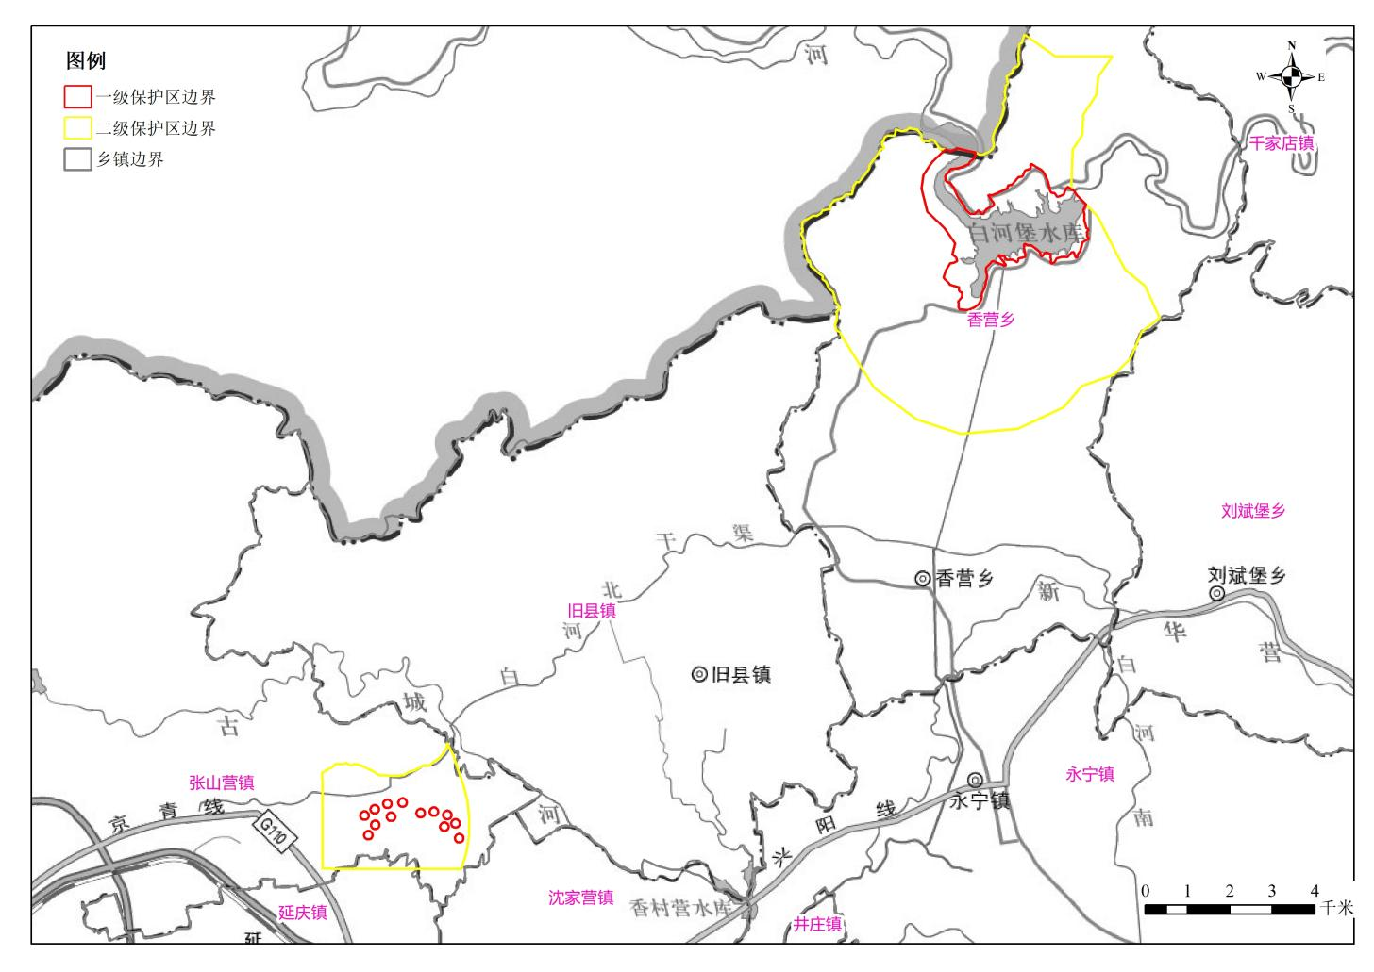
延庆区集中式饮用水水源保护区示意图
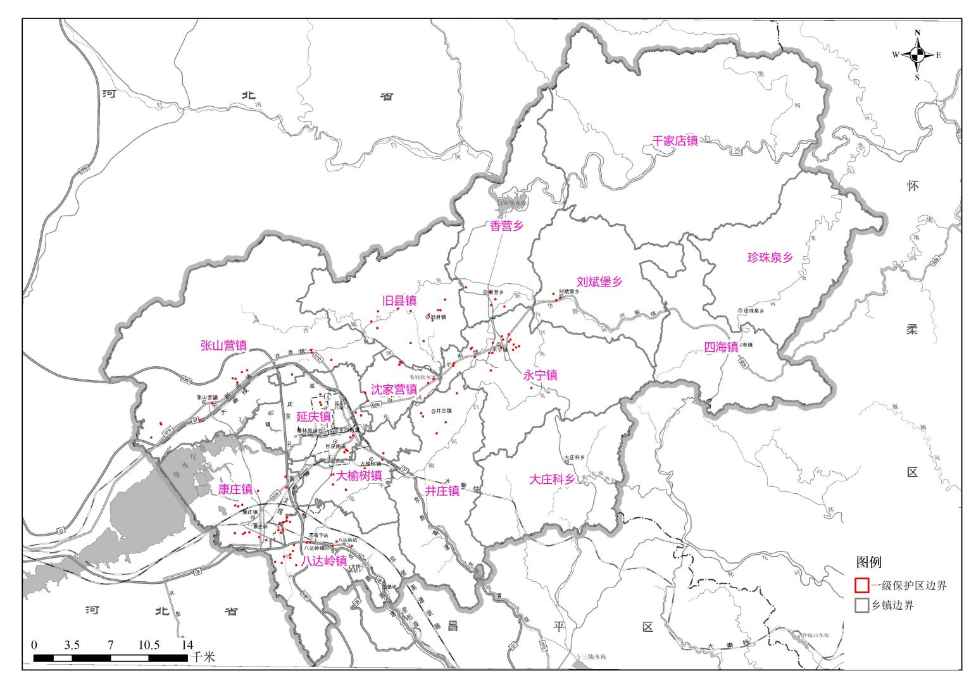

北京市延庆区饮用水水源保护范围
序号 | 水源地名称 | 地理位置 | 水源保护范围
1 | 八里庄村水源地 | 延庆镇八里庄村 | 以水源井为核心的30米范围
2 | 唐家堡村水源地 | 延庆镇唐家堡村 | 以水源井为核心的30米范围
3 | 米家堡村水源地 | 延庆镇米家堡村 | 以水源井为核心的30米范围
4 | 双营村水源地 | 延庆镇双营村 | 以水源井为核心的30米范围
5 | 蒋家堡村水源地 | 延庆镇蒋家堡村 | 以水源井为核心的30米范围
6 | 下水磨村水源地 | 延庆镇下水磨村 | 以水源井为核心的30米范围
7 | 祁家堡村水源地 | 延庆镇祁家堡村 | 以水源井为核心的30米范围
8 | 中屯村水源地 | 延庆镇中屯村 | 以水源井为核心的30米范围
9 | 老仁庄村水源地 | 延庆镇老仁庄村 | 以水源井为核心的30米范围
10 | 赵庄村水源地 | 延庆镇赵庄村 | 以水源井为核心的30米范围
11 | 西屯村水源地 | 延庆镇西屯村 | 以水源井为核心的30米范围
12 | 上水磨村水源地 | 延庆镇上水磨村 | 以水源井为核心的30米范围
13 | 东屯村水源地 | 延庆镇东屯村 | 以水源井为核心的30米范围
14 | 东五里营村水源地 | 延庆镇东五里营村 | 以水源井为核心的30米范围
15 | 西白庙村水源地 | 延庆镇西白庙村 | 以水源井为核心的30米范围
16 | 新白庙村水源地 | 延庆镇新白庙村 | 以水源井为核心的30米范围
17 | 王家山村水源地 | 永宁镇王家山村 | 以水源井为核心的30米范围
18 | 盛世营村水源地 | 永宁镇盛世营村 | 以水源井为核心的30米范围
19 | 上磨村水源地 | 永宁镇上磨村 | 以水源井为核心的30米范围
20 | 南关村水源地 | 永宁镇南关村 | 以水源井为核心的30米范围
21 | 前平坊村水源地 | 永宁镇前平坊村 | 以水源井为核心的30米范围
22 | 西山沟村水源地 | 永宁镇西山沟村 | 以水源井为核心的30米范围
23 | 小南元村水源地 | 永宁镇小南元村 | 以水源井为核心的30米范围
24 | 西灰岭村水源地 | 永宁镇西灰岭村 | 以水源井为核心的30米范围
25 | 清泉铺村水源地 | 永宁镇清泉铺村 | 以水源井为核心的30米范围
26 | 南张庄村水源地 | 永宁镇南张庄村 | 以水源井为核心的30米范围
27 | 河湾村水源地 | 永宁镇河湾村 | 以水源井为核心的30米范围
28 | 罗家台村水源地 | 永宁镇罗家台村 | 以水源井为核心的30米范围
29 | 头司村水源地 | 永宁镇头司村 | 以水源井为核心的30米范围
30 | 偏坡峪村水源地 | 永宁镇偏坡峪村 | 以水源井为核心的30米范围
31 | 永新堡村水源地 | 永宁镇永新堡村 | 以水源井为核心的30米范围
32 | 四司村水源地 | 永宁镇四司村 | 以水源井为核心的30米范围
33 | 狮子营村水源地 | 永宁镇狮子营村 | 以水源井为核心的30米范围
34 | 北沟村水源地 | 永宁镇北沟村 | 以水源井为核心的30米范围
35 | 水口子村水源地 | 永宁镇水口子村 | 以水源井为核心的30米范围
36 | 营城村水源地 | 永宁镇营城村 | 以水源井为核心的30米范围
37 | 二铺村水源地 | 永宁镇二铺村 | 以水源井为核心的30米范围
38 | 彭家窑村水源地 | 永宁镇彭家窑村 | 以水源井为核心的30米范围
39 | 马蹄湾村水源地 | 永宁镇马蹄湾村 | 以水源井为核心的30米范围
40 | 王家堡村水源地 | 永宁镇王家堡村 | 以水源井为核心的30米范围
41 | 小庄科村水源地 | 永宁镇小庄科村 | 以水源井为核心的30米范围
42 | 和平街村水源地 | 永宁镇和平街村 | 以水源井为核心的30米范围
43 | 东官坊村水源地 | 康庄镇东官坊村 | 以水源井为核心的30米范围
44 | 西桑园村水源地 | 康庄镇西桑园村 | 以水源井为核心的30米范围
45 | 王家堡村水源地 | 康庄镇王家堡村 | 以水源井为核心的30米范围
46 | 小王庄村水源地 | 康庄镇小王庄村 | 以水源井为核心的30米范围
47 | 小北堡村水源地 | 康庄镇小北堡村 | 以水源井为核心的30米范围
48 | 大路村水源地 | 康庄镇大路村 | 以水源井为核心的30米范围
49 | 太平庄村水源地 | 康庄镇太平庄村 | 以水源井为核心的30米范围
50 | 南曹营村水源地 | 康庄镇南曹营村 | 以水源井为核心的30米范围
51 | 刁千营村水源地 | 康庄镇刁千营村 | 以水源井为核心的30米范围
52 | 郭家堡村水源地 | 康庄镇郭家堡村 | 以水源井为核心的30米范围
53 | 东红寺村水源地 | 康庄镇东红寺村 | 以水源井为核心的30米范围
54 | 许家营村水源地 | 康庄镇许家营村 | 以水源井为核心的30米范围
55 | 北曹营村水源地 | 康庄镇北曹营村 | 以水源井为核心的30米范围
56 | 西红寺村水源地 | 康庄镇西红寺村 | 以水源井为核心的30米范围
57 | 火烧营村水源地 | 康庄镇火烧营村 | 以水源井为核心的30米范围
58 | 四街村水源地 | 康庄镇四街村 | 以水源井为核心的30米范围
59 | 大丰营村水源地 | 康庄镇大丰营村 | 以水源井为核心的30米范围
60 | 张老营村水源地 | 康庄镇张老营村 | 以水源井为核心的30米范围
61 | 马坊村水源地 | 康庄镇马坊村 | 以水源井为核心的30米范围
62 | 晏家堡村水源地 | 张山营镇晏家堡村 | 以水源井为核心的30米范围
63 | 辛家堡村水源地 | 张山营镇辛家堡村 | 以水源井为核心的30米范围
64 | 靳家堡村水源地 | 张山营镇靳家堡村 | 以水源井为核心的30米范围
65 | 胡家营村水源地 | 张山营镇胡家营村 | 以水源井为核心的30米范围
66 | 佛峪口村水源地 | 张山营镇佛峪口村 | 以水源井为核心的30米范围
67 | 丁家堡村水源地 | 张山营镇丁家堡村 | 以水源井为核心的30米范围
68 | 吴庄村水源地 | 张山营镇吴庄村 | 以水源井为核心的30米范围
69 | 玉皇庙村水源地 | 张山营镇玉皇庙村 | 以水源井为核心的30米范围
70 | 上芦凤营村水源地 | 张山营镇上芦凤营村 | 以水源井为核心的30米范围
71 | 苏庄村水源地 | 张山营镇苏庄村 | 以水源井为核心的30米范围
72 | 上郝庄村水源地 | 张山营镇上郝庄村 | 以水源井为核心的30米范围
73 | 后黑龙庙村水源地 | 张山营镇后黑龙庙村 | 以水源井为核心的30米范围
74 | 前黑龙庙村水源地 | 张山营镇前黑龙庙村 | 以水源井为核心的30米范围
75 | 下芦凤营村水源地 | 张山营镇下芦凤营村 | 以水源井为核心的30米范围
76 | 西卓家营村水源地 | 张山营镇西卓家营村 | 以水源井为核心的30米范围
77 | 西羊坊村水源地 | 张山营镇西羊坊村 | 以水源井为核心的30米范围
78 | 东门营村水源地 | 张山营镇东门营村 | 以水源井为核心的30米范围
79 | 西大庄科村水源地 | 张山营镇西大庄科村 | 以水源井为核心的30米范围
80 | 黄柏寺村水源地 | 张山营镇黄柏寺村 | 以水源井为核心的30米范围
81 | 韩郝庄村水源地 | 张山营镇韩郝庄村 | 以水源井为核心的30米范围
82 | 水峪村水源地 | 张山营镇水峪村 | 以水源井为核心的30米范围
83 | 北张庄村水源地 | 旧县镇北张庄村 | 以水源井为核心的30米范围
84 | 小柏老村水源地 | 旧县镇小柏老村 | 以水源井为核心的30米范围
85 | 常家营村水源地 | 旧县镇常家营村 | 以水源井为核心的30米范围
86 | 东羊坊村水源地 | 旧县镇东羊坊村 | 以水源井为核心的30米范围
87 | 耿家营村水源地 | 旧县镇耿家营村 | 以水源井为核心的30米范围
88 | 三里庄村水源地 | 旧县镇三里庄村 | 以水源井为核心的30米范围
89 | 常里营村水源地 | 旧县镇常里营村 | 以水源井为核心的30米范围
90 | 团山村水源地 | 旧县镇团山村 | 以水源井为核心的30米范围
91 | 东龙湾村水源地 | 旧县镇东龙湾村 | 以水源井为核心的30米范围
92 | 盆窑村水源地 | 旧县镇盆窑村 | 以水源井为核心的30米范围
93 | 白河堡村水源地 | 旧县镇白河堡村 | 以水源井为核心的30米范围
94 | 车坊村水源地 | 旧县镇车坊村 | 以水源井为核心的30米范围
95 | 黄峪口村水源地 | 旧县镇黄峪口村 | 以水源井为核心的30米范围
96 | 烧窑峪村水源地 | 旧县镇烧窑峪村 | 以水源井为核心的30米范围
97 | 西龙湾村水源地 | 旧县镇西龙湾村 | 以水源井为核心的30米范围
98 | 白羊峪村水源地 | 旧县镇白羊峪村 | 以水源井为核心的30米范围
99 | 白草洼村水源地 | 旧县镇白草洼村 | 以水源井为核心的30米范围
100 | 石峡村水源地 | 八达岭镇石峡村 | 以水源井为核心的30米范围
101 | 三堡村水源地 | 八达岭镇三堡村 | 以水源井为核心的30米范围
102 | 外炮村水源地 | 八达岭镇外炮村 | 以水源井为核心的30米范围
103 | 石佛寺村水源地 | 八达岭镇石佛寺村 | 以水源井为核心的30米范围
104 | 南园村水源地 | 八达岭镇南园村 | 以水源井为核心的30米范围
105 | 东沟村水源地 | 八达岭镇东沟村 | 以水源井为核心的30米范围
106 | 东曹营村水源地 | 八达岭镇东曹营村 | 以水源井为核心的30米范围
107 | 大浮坨村水源地 | 八达岭镇大浮坨村 | 以水源井为核心的30米范围
108 | 程家窑村水源地 | 八达岭镇程家窑村 | 以水源井为核心的30米范围
109 | 西拨子村水源地 | 八达岭镇西拨子村 | 以水源井为核心的30米范围
110 | 小浮坨村水源地 | 八达岭镇小浮坨村 | 以水源井为核心的30米范围
111 | 帮水峪村水源地 | 八达岭镇帮水峪村 | 以水源井为核心的30米范围
112 | 南红门村水源地 | 大榆树镇南红门村 | 以水源井为核心的30米范围
113 | 簸箕营村水源地 | 大榆树镇簸箕营村 | 以水源井为核心的30米范围
114 | 北红门村水源地 | 大榆树镇北红门村 | 以水源井为核心的30米范围
115 | 姜家台村水源地 | 大榆树镇姜家台村 | 以水源井为核心的30米范围
116 | 陈家营村水源地 | 大榆树镇陈家营村 | 以水源井为核心的30米范围
117 | 程家营村水源地 | 大榆树镇程家营村 | 以水源井为核心的30米范围
118 | 大榆树村水源地 | 大榆树镇大榆树村 | 以水源井为核心的30米范围
119 | 东桑园村水源地 | 大榆树镇东桑园村 | 以水源井为核心的30米范围
120 | 东杏园村水源地 | 大榆树镇东杏园村 | 以水源井为核心的30米范围
121 | 阜高营村水源地 | 大榆树镇阜高营村 | 以水源井为核心的30米范围
122 | 军营村水源地 | 大榆树镇军营村 | 以水源井为核心的30米范围
123 | 刘家堡村水源地 | 大榆树镇刘家堡村 | 以水源井为核心的30米范围
124 | 上辛庄村水源地 | 大榆树镇上辛庄村 | 以水源井为核心的30米范围
125 | 西杏园村水源地 | 大榆树镇西杏园村 | 以水源井为核心的30米范围
126 | 奚官营村水源地 | 大榆树镇奚官营村 | 以水源井为核心的30米范围
127 | 下辛庄村水源地 | 大榆树镇下辛庄村 | 以水源井为核心的30米范围
128 | 小泥河村水源地 | 大榆树镇小泥河村 | 以水源井为核心的30米范围
129 | 小张家口村水源地 | 大榆树镇小张家口村 | 以水源井为核心的30米范围
130 | 新宝庄村水源地 | 大榆树镇新宝庄村 | 以水源井为核心的30米范围
131 | 宗家营村水源地 | 大榆树镇宗家营村 | 以水源井为核心的30米范围
132 | 岳家营村水源地 | 大榆树镇岳家营村 | 以水源井为核心的30米范围
133 | 杨户庄村水源地 | 大榆树镇杨户庄村 | 以水源井为核心的30米范围
134 | 东王化营村水源地 | 沈家营镇东王化营村 | 以水源井为核心的30米范围
135 | 马匹营村水源地 | 沈家营镇马匹营村 | 以水源井为核心的30米范围
136 | 前吕庄村水源地 | 沈家营镇前吕庄村 | 以水源井为核心的30米范围
137 | 后吕庄村水源地 | 沈家营镇后吕庄村 | 以水源井为核心的30米范围
138 | 下郝庄村水源地 | 沈家营镇下郝庄村 | 以水源井为核心的30米范围
139 | 孙庄村水源地 | 沈家营镇孙庄村 | 以水源井为核心的30米范围
140 | 沈家营村水源地 | 沈家营镇沈家营村 | 以水源井为核心的30米范围
141 | 北梁村水源地 | 沈家营镇北梁村 | 以水源井为核心的30米范围
142 | 西王化营村水源地 | 沈家营镇西王化营村 | 以水源井为核心的30米范围
143 | 下花园村水源地 | 沈家营镇下花园村 | 以水源井为核心的30米范围
144 | 上花园村水源地 | 沈家营镇上花园村 | 以水源井为核心的30米范围
145 | 河东村水源地 | 沈家营镇河东村 | 以水源井为核心的30米范围
146 | 临河村水源地 | 沈家营镇临河村 | 以水源井为核心的30米范围
147 | 曹官营村水源地 | 沈家营镇曹官营村 | 以水源井为核心的30米范围
148 | 新合营村水源地 | 沈家营镇新合营村 | 以水源井为核心的30米范围
149 | 魏家营村水源地 | 沈家营镇魏家营村 | 以水源井为核心的30米范围
150 | 连家营村水源地 | 沈家营镇连家营村 | 以水源井为核心的30米范围
151 | 北老君堂村水源地 | 沈家营镇北老君堂村 | 以水源井为核心的30米范围
152 | 兴安堡村水源地 | 沈家营镇兴安堡村 | 以水源井为核心的30米范围
153 | 艾官营村水源地 | 井庄镇艾官营村 | 以水源井为核心的30米范围
154 | 三司村水源地 | 井庄镇三司村 | 以水源井为核心的30米范围
155 | 冯家庙村水源地 | 井庄镇冯家庙村 | 以水源井为核心的30米范围
156 | 莲花滩村水源地 | 井庄镇莲花滩村 | 以水源井为核心的30米范围
157 | 老银庄村水源地 | 井庄镇老银庄村 | 以水源井为核心的30米范围
158 | 井家庄村水源地 | 井庄镇井家庄村 | 以水源井为核心的30米范围
159 | 箭杆岭村水源地 | 井庄镇箭杆岭村 | 以水源井为核心的30米范围
160 | 东红山村水源地 | 井庄镇东红山村 | 以水源井为核心的30米范围
161 | 东石河村水源地 | 井庄镇东石河村 | 以水源井为核心的30米范围
162 | 孟家窑村水源地 | 井庄镇孟家窑村 | 以水源井为核心的30米范围
163 | 宝林寺村水源地 | 井庄镇宝林寺村 | 以水源井为核心的30米范围
164 | 王仲营村水源地 | 井庄镇王仲营村 | 以水源井为核心的30米范围
165 | 西二道河村水源地 | 井庄镇西二道河村 | 以水源井为核心的30米范围
166 | 东沟村水源地 | 井庄镇东沟村 | 以水源井为核心的30米范围
167 | 八家村水源地 | 井庄镇八家村 | 以水源井为核心的30米范围
168 | 小胡家营村水源地 | 井庄镇小胡家营村 | 以水源井为核心的30米范围
169 | 房老营村水源地 | 井庄镇房老营村 | 以水源井为核心的30米范围
170 | 西红山村水源地 | 井庄镇西红山村 | 以水源井为核心的30米范围
171 | 果树园村水源地 | 井庄镇果树园村 | 以水源井为核心的30米范围
172 | 东小营村水源地 | 井庄镇东小营村 | 以水源井为核心的30米范围
173 | 门泉石村水源地 | 井庄镇门泉石村 | 以水源井为核心的30米范围
174 | 西三岔村水源地 | 井庄镇西三岔村 | 以水源井为核心的30米范围
175 | 张伍堡村水源地 | 井庄镇张伍堡村 | 以水源井为核心的30米范围
176 | 碓臼石村水源地 | 井庄镇碓臼石村 | 以水源井为核心的30米范围
177 | 曹碾村水源地 | 井庄镇曹碾村 | 以水源井为核心的30米范围
178 | 北地村水源地 | 井庄镇北地村 | 以水源井为核心的30米范围
179 | 窑湾村水源地 | 井庄镇窑湾村 | 以水源井为核心的30米范围
180 | 二司村水源地 | 井庄镇二司村 | 以水源井为核心的30米范围
181 | 平台子村水源地 | 千家店镇平台子村 | 以水源井为核心的30米范围
182 | 菜木沟村水源地 | 千家店镇菜木沟村 | 以水源井为核心的30米范围
183 | 沙梁子村水源地 | 千家店镇沙梁子村 | 以水源井为核心的30米范围
184 | 河口村水源地 | 千家店镇河口村 | 以水源井为核心的30米范围
185 | 红石湾村水源地 | 千家店镇红石湾村 | 以水源井为核心的30米范围
186 | 红旗甸村水源地 | 千家店镇红旗甸村 | 以水源井为核心的30米范围
187 | 水泉沟村水源地 | 千家店镇水泉沟村 | 以水源井为核心的30米范围
188 | 水头村水源地 | 千家店镇水头村 | 以水源井为核心的30米范围
189 | 大栜树村水源地 | 千家店镇大栜树村 | 以水源井为核心的30米范围
190 | 牤牛沟村水源地 | 千家店镇牤牛沟村 | 以水源井为核心的30米范围
191 | 花盆村水源地 | 千家店镇花盆村 | 以水源井为核心的30米范围
192 | 下湾村水源地 | 千家店镇下湾村 | 以水源井为核心的30米范围
193 | 六道河村水源地 | 千家店镇六道河村 | 以水源井为核心的30米范围
194 | 千家店村水源地 | 千家店镇千家店村 | 以水源井为核心的30米范围
195 | 下德龙湾村水源地 | 千家店镇下德龙湾村 | 以水源井为核心的30米范围
196 | 大石窑村水源地 | 千家店镇大石窑村 | 以水源井为核心的30米范围
197 | 石槽村水源地 | 千家店镇石槽村 | 以水源井为核心的30米范围
198 | 四潭沟村水源地 | 千家店镇四潭沟村 | 以水源井为核心的30米范围
199 | 河南村水源地 | 千家店镇河南村 | 以水源井为核心的30米范围
200 | 西沟里村水源地 | 四海镇西沟里村 | 以水源井为核心的30米范围
201 | 大胜岭村水源地 | 四海镇大胜岭村 | 以水源井为核心的30米范围
202 | 前山村水源地 | 四海镇前山村 | 以水源井为核心的30米范围
203 | 楼梁村水源地 | 四海镇楼梁村 | 以水源井为核心的30米范围
204 | 黑汉岭村水源地 | 四海镇黑汉岭村 | 以水源井为核心的30米范围
205 | 大吉祥村水源地 | 四海镇大吉祥村 | 以水源井为核心的30米范围
206 | 海字口村水源地 | 四海镇海字口村 | 以水源井为核心的30米范围
207 | 菜食河村水源地 | 四海镇菜食河村 | 以水源井为核心的30米范围
208 | 椴木沟村水源地 | 四海镇椴木沟村 | 以水源井为核心的30米范围
209 | 岔石口村水源地 | 四海镇岔石口村 | 以水源井为核心的30米范围
210 | 永安堡村水源地 | 四海镇永安堡村 | 以水源井为核心的30米范围
211 | 郭家湾村水源地 | 四海镇郭家湾村 | 以水源井为核心的30米范围
212 | 石窑村水源地 | 四海镇石窑村 | 以水源井为核心的30米范围
213 | 南湾村水源地 | 四海镇南湾村 | 以水源井为核心的30米范围
214 | 上花楼村水源地 | 四海镇上花楼村 | 以水源井为核心的30米范围
215 | 四海村水源地 | 四海镇四海村 | 以水源井为核心的30米范围
216 | 王顺沟村水源地 | 四海镇王顺沟村 | 以水源井为核心的30米范围
217 | 西沟外村水源地 | 四海镇西沟外村 | 以水源井为核心的30米范围
218 | 聂庄村水源地 | 香营乡聂庄村 | 以水源井为核心的30米范围
219 | 屈家窑村水源地 | 香营乡屈家窑村 | 以水源井为核心的30米范围
220 | 山底下村水源地 | 香营乡山底下村 | 以水源井为核心的30米范围
221 | 上垙村水源地 | 香营乡上垙村 | 以水源井为核心的30米范围
222 | 黑峪口村水源地 | 香营乡黑峪口村 | 以水源井为核心的30米范围
223 | 小堡村水源地 | 香营乡小堡村 | 以水源井为核心的30米范围
224 | 下垙村水源地 | 香营乡下垙村 | 以水源井为核心的30米范围
225 | 八道河村水源地 | 香营乡八道河村 | 以水源井为核心的30米范围
226 | 东边村水源地 | 香营乡东边村 | 以水源井为核心的30米范围
227 | 南窑村水源地 | 香营乡南窑村 | 以水源井为核心的30米范围
228 | 庄科村水源地 | 香营乡庄科村 | 以水源井为核心的30米范围
229 | 小川村水源地 | 香营乡小川村 | 以水源井为核心的30米范围
230 | 三道沟村水源地 | 香营乡三道沟村 | 以水源井为核心的30米范围
231 | 孟官屯村水源地 | 香营乡孟官屯村 | 以水源井为核心的30米范围
232 | 新庄堡村水源地 | 香营乡新庄堡村 | 以水源井为核心的30米范围
233 | 高家窑村水源地 | 香营乡高家窑村 | 以水源井为核心的30米范围
234 | 周四沟村水源地 | 刘斌堡乡周四沟村 | 以水源井为核心的30米范围
235 | 营盘村水源地 | 刘斌堡乡营盘村 | 以水源井为核心的30米范围
236 | 姚官岭村水源地 | 刘斌堡乡姚官岭村 | 以水源井为核心的30米范围
237 | 小吉祥村水源地 | 刘斌堡乡小吉祥村 | 以水源井为核心的30米范围
238 | 小观头村水源地 | 刘斌堡乡小观头村 | 以水源井为核心的30米范围
239 | 下虎叫村水源地 | 刘斌堡乡下虎叫村 | 以水源井为核心的30米范围
240 | 上虎叫村水源地 | 刘斌堡乡上虎叫村 | 以水源井为核心的30米范围
241 | 山西沟村水源地 | 刘斌堡乡山西沟村 | 以水源井为核心的30米范围
242 | 山南沟村水源地 | 刘斌堡乡山南沟村 | 以水源井为核心的30米范围
243 | 山东沟村水源地 | 刘斌堡乡山东沟村 | 以水源井为核心的30米范围
244 | 马道梁村水源地 | 刘斌堡乡马道梁村 | 以水源井为核心的30米范围
245 | 红果寺村水源地 | 刘斌堡乡红果寺村 | 以水源井为核心的30米范围
246 | 大观头村水源地 | 刘斌堡乡大观头村 | 以水源井为核心的30米范围
247 | 观西沟村水源地 | 刘斌堡乡观西沟村 | 以水源井为核心的30米范围
248 | 营东沟村水源地 | 刘斌堡乡营东沟村 | 以水源井为核心的30米范围
249 | 转山子村水源地 | 珍珠泉乡转山子村 | 以水源井为核心的30米范围
250 | 仓米道村水源地 | 珍珠泉乡仓米道村 | 以水源井为核心的30米范围
251 | 桃条沟村水源地 | 珍珠泉乡桃条沟村 | 以水源井为核心的30米范围
252 | 小铺村水源地 | 珍珠泉乡小铺村 | 以水源井为核心的30米范围
253 | 小川村水源地 | 珍珠泉乡小川村 | 以水源井为核心的30米范围
254 | 双金草村水源地 | 珍珠泉乡双金草村 | 以水源井为核心的30米范围
255 | 水泉子村水源地 | 珍珠泉乡水泉子村 | 以水源井为核心的30米范围
256 | 八亩地村水源地 | 珍珠泉乡八亩地村 | 以水源井为核心的30米范围
257 | 下花楼村水源地 | 珍珠泉乡下花楼村 | 以水源井为核心的30米范围
258 | 上水沟村水源地 | 珍珠泉乡上水沟村 | 以水源井为核心的30米范围
259 | 下水沟村水源地 | 珍珠泉乡下水沟村 | 以水源井为核心的30米范围
260 | 庙梁村水源地 | 珍珠泉乡庙梁村 | 以水源井为核心的30米范围
261 | 珍珠泉村水源地 | 珍珠泉乡珍珠泉村 | 以水源井为核心的30米范围
262 | 称沟湾村水源地 | 珍珠泉乡称沟湾村 | 以水源井为核心的30米范围
263 | 南天门村水源地 | 珍珠泉乡南天门村 | 以水源井为核心的30米范围
264 | 铁炉村水源地 | 大庄科乡铁炉村 | 以水源井为核心的30米范围
265 | 瓦庙村水源地 | 大庄科乡瓦庙村 | 以水源井为核心的30米范围
266 | 榆木沟村水源地 | 大庄科乡榆木沟村 | 以水源井为核心的30米范围
267 | 东太平庄村水源地 | 大庄科乡东太平庄村 | 以水源井为核心的30米范围
268 | 暖水面村水源地 | 大庄科乡暖水面村 | 以水源井为核心的30米范围
269 | 水泉沟村水源地 | 大庄科乡水泉沟村 | 以水源井为核心的30米范围
270 | 慈母川村水源地 | 大庄科乡慈母川村 | 以水源井为核心的30米范围
271 | 台自沟村水源地 | 大庄科乡台自沟村 | 以水源井为核心的30米范围
272 | 沙塘沟村水源地 | 大庄科乡沙塘沟村 | 以水源井为核心的30米范围
273 | 汉家川河北村水源地 | 大庄科乡汉家川河北村 | 以水源井为核心的30米范围
274 | 东二道河村水源地 | 大庄科乡东二道河村 | 以水源井为核心的30米范围
275 | 龙泉峪村水源地 | 大庄科乡龙泉峪村 | 以水源井为核心的30米范围
276 | 董家沟村水源地 | 大庄科乡董家沟村 | 以水源井为核心的30米范围
277 | 西沙梁村水源地 | 大庄科乡西沙梁村 | 以水源井为核心的30米范围
278 | 沙门村水源地 | 大庄科乡沙门村 | 以水源井为核心的30米范围
279 | 解字石村水源地 | 大庄科乡解字石村 | 以水源井为核心的30米范围
280 | 东三岔村水源地 | 大庄科乡东三岔村 | 以水源井为核心的30米范围
281 | 香屯村水源地 | 大庄科乡香屯村 | 以水源井为核心的30米范围
282 | 汉家川河南村水源地 | 大庄科乡汉家川河南村 | 以水源井为核心的30米范围
283 | 东王庄村水源地 | 大庄科乡东王庄村 | 以水源井为核心的30米范围
284 | 黄土梁村水源地 | 大庄科乡黄土梁村 | 以水源井为核心的30米范围
285 | 大庄科村水源地 | 大庄科乡大庄科村 | 以水源井为核心的30米范围
286 | 霹破石村水源地 | 大庄科乡霹破石村 | 以水源井为核心的30米范围
287 | 松树沟村水源地 | 大庄科乡松树沟村 | 以水源井为核心的30米范围
288 | 小庄科村水源地 | 大庄科乡小庄科村 | 以水源井为核心的30米范围
289 | 旺泉沟村水源地 | 大庄科乡旺泉沟村 | 以水源井为核心的30米范围
290 | 里长沟村水源地 | 大庄科乡里长沟村 | 以水源井为核心的30米范围
291 | 车岭村水源地 | 大庄科乡车岭村 | 以水源井为核心的30米范围

延庆区饮用水水源保护范围示意图
